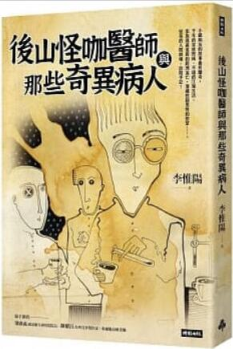
新 书 推 荐
類 別: 文學小說
中文書名：《後山怪咖醫師與那些奇異病人》
Hou Shan Guai Ka Yi Shi Yu Na Xie Qi Yi Bing Ren
作 者：李惟陽 Li Wei Yang
出 版 社：時報出版
代理公司：ANA
出版日期：2022.01.25
頁 數：352頁（平裝＼單色印刷）
審讀資料：樣書＼部份樣章

內容簡介：

我的病友們教我的光怪陸離社會學！
小鎮病友的故事曲折離奇，
千年的家族密碼，不堪的江湖生活，
家族逃避追殺的跨洲流亡，潛藏控制男性的慾望……。
怪奇的人間劇場、診間手記！

李惟陽來到了後山，選擇宜蘭縣為第二故鄉。
診間裡的氣氛，會讓病友掏心掏肺告訴你他的私密……。

原來討論減肥可以進展到納粹禁衛軍逃到南美洲的後裔；
令狐沖上了黑木崖，可以邊學茶道邊把彌勒佛送去羅馬帝國；
小興安嶺裡面藏著聖誕老公公及契丹遼國和完顏大金的血緣；
信奉耶和華的猶太人千年前定居開封；
解決便祕腹脹，進而發現病患家族潛藏大腸癌病變基因，更帶出在時空背景下，同鄉、異鄉及家鄉三者彼此之糾葛；

診斷出鉤端螺旋體感染，也勾出了大時代隔代教養之親情與往日情懷。

他寫的是生活，每一篇故事，都是他的生命火花，複雜又無味的疾病介紹，在他筆下卻能完全融入生活，然後再慢慢像科學辦案一樣抽絲剝繭，並加入詼諧的文字，令人著迷。

作者簡介:

李惟陽
李惟陽醫師，恆春鎮人，台大醫學系畢業。歷任羅東博愛醫院，省立新竹醫院和羅東聖母醫院消化系主任。九零年代中期曾在美國UCLA訪問學者期間研究人工肝臟及肝細胞移植。於消化系的職業生涯中，主要鑽研內視鏡手術和超音波手術。

酷愛史地文化及旅行，更在各大專院校和社區大學演講旅行所得之相關文化創見。每每從和門診或住院的病人互動中，發現罕為人知的異類文化。藉著和病人的深交，得到深刻的友誼和鄉土調查的震撼。

目錄:
推薦序
國家衛生研究院│梁賡義院長
台灣文學獎作家＆幹細胞治療先驅│陳耀昌教授
自序
趙七燈
傳教士家庭
招寶宮和楊府廟
美女的奇異春夢
他媽的
身上有一億，沒辦法念阿彌陀佛
千年冰雪奇緣
國內外學界嚴重的撻伐
羅倫佐之油

版權聯絡人：
Dony Hsu ( 许伯全)
Email： service@nurnberg.com.tw∣2366175957＠qq.com

